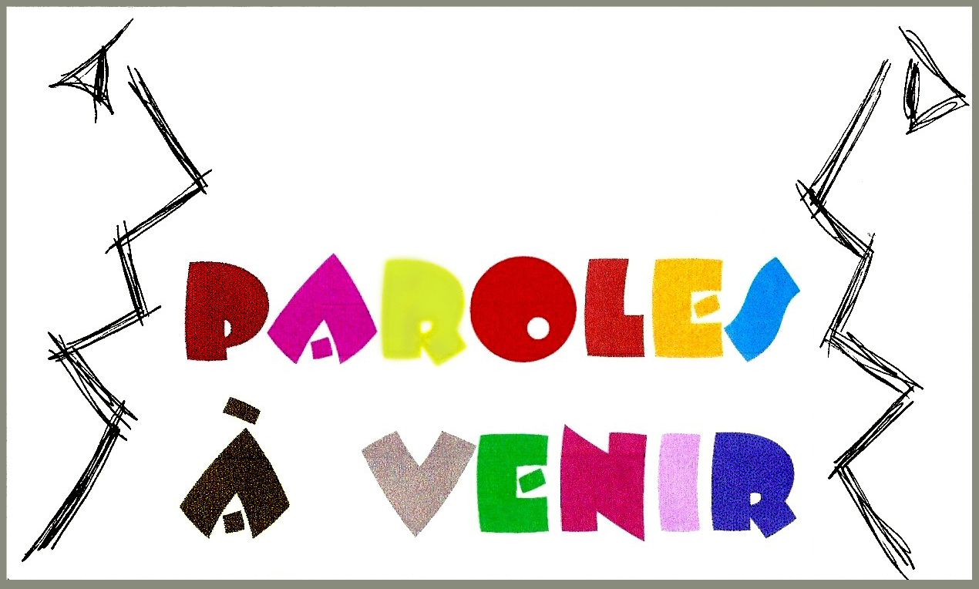
Association Paroles à Venir
20, rue Pirandello 75013 Paris
Tél : 01 76 90 48 50 (attention, nouveau n° !)
Courriel : parolesavenir@yahoo.fr
Blog : http://parolesavenir.canalblog.com/

Nouvelles en avril 2008 :

depuis octobre, ce mois-ci et à venir…

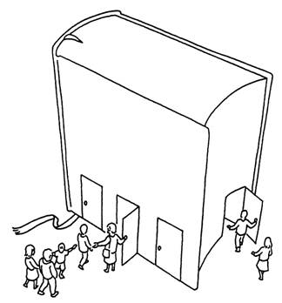

Ateliers Bible : rencontres mensuelles, tous les 2èmes mardis du mois, de 19h30 à 21h30, rue Pirandello

Atelier « Découverte de la Bible » : Eve n’a pas mangé de pomme !
Un scoop pour le groupe qui se retrouve une fois par mois pour découvrir la Bible.
Croyants, non croyants, nous nous sommes donnés comme objectif de découvrir ce que contient ce livre, comment il a été écrit et pour répondre à quelles questions.
Nous faisons une lecture qui sans être croyante nous met au contact des grandes questions que l’humanité s’est posé de tout temps et des réponses données en fonction des époques et des cultures.
Nous avons donc parcouru les premiers chapitres de la Genèse, premier livre de la Bible.
Nous avons découvert qu’il y avait deux manières de raconter la création du monde et de l’être humain. Nous avons mieux cerné des figures que nous pensions bien connaître comme Adam, Eve, Caïn, Abel ou encore Noé et perçu qu’entre ce qui se transmet de génération en génération et les textes il y avait quelques différences…
A partir du mois d’avril nous poursuivons notre lecture en essayant de lever le voile sur la personnalité d’Abraham.
Nous mettons en place quelques clés de lecture pour que chacun devienne capable de comprendre des textes parfois difficiles d’accès pour nous hommes et femmes du XXIème siècle.
Il y a encore quelques places autour de la table… Prochaine rencontre : le 8 avril

Atelier « Abraham, découverte et relecture »
Ce groupe cherche à apprendre à lire la Bible, à partir d’une façon de faire très simple, inspirée de la lecture dite « narrative ».
De quoi s’agit-il ? On part de ce constat : le narrateur, celui qui compose ce texte veut amener ses lecteurs à un changement ; il faut donc d’abord analyser la situation de départ, puis regarder comment la situation évolue, enfin bien discerner quelle est la situation finale et qui a changé et ce qui s’est transformé. Seulement alors on peut voir comment le récit nous rejoint dans notre vie actuelle (pour une conversion, une démarche, une prière…).
Cette année, le personnage central de nos entretiens mensuels, c’est Abraham. Nous prenons donc les textes selon l’ordre de la Bible du chapitre 12 au chapitre 25 de la Genèse.
Nous prenons le temps de lire le texte et de travailler à l’aide de la grille de lecture, puis nous échangeons nos découvertes.
Par exemple, à la lecture de l’histoire un peu sordide du chapitre 13, où Abraham, par peur, propose à sa femme une sorte de prostitution déguisée, nous avons remarqué qu’Abraham, confronté à une difficulté, a manqué de confiance en Dieu, et a essayé de traiter la situation en comptant sur lui-même et sur ce qu’il faut bien appeler des magouilles ; ceci l’amène à une situation de fausseté avec sa femme, qu’il a embarquée dans l’affaire sans même lui demander son avis. Mais comment s’expliquer que, malgré la conduite détestable dont il fait preuve, Abraham se retrouve à la fin de l'épisode riche en argent, en or et en troupeaux ? C’est que l’auteur veut indiquer que Dieu a un amour inconditionnel envers chacun de nous, et que cet amour illimité ne dépend pas de notre comportement ; c’est donc une invitation pour nous à se comporter autrement vis-à-vis de Dieu., à imiter sa générosité.
Vous pouvez encore venir ! Prochaine rencontre : le 8 avril


Retours sur nos rencontres « Actualité » et « Grands témoins »

Une soirée « BIRMANIE », le 16 janvier 2008
Après la découverte de ce superbe pays, via un diaporama, Frédéric Debomy, membre de l’association Info-Birmanie, nous a aidé à mieux comprendre les récents évènements , à la lumière de l’histoire du pays depuis son indépendance en 1947.
Dès 1962, l’armée s’est emparée du pouvoir y faisant régner la répression et un ordre où les droits de l’homme et le sort des populations sont bafoués et ignorés (l’éducation et la santé sont en grande régression.). Les dernières manifestations des moines bouddhistes ont ravivé le mécontentement de la population et il semble que pour la junte, s’en être pris aux moines (respectés et vénérés) sera lourd de conséquences.
Même si le calme est actuellement plus ou moins revenu, un mouvement de révolte est né, il porte l’espoir d’une conciliation entre l’opposante Ang Song Shi et son parti, les représentants de la junte et les délégués des minorités (les karens, les shan et autres peuples).
Rencontre avec Claude BAEHREL, ancien Secrétaire Général du CCFD,
le 18 février
Claude Baehrel a témoigné des questions qu’il se pose après quarante années de travail sur le développement international, autour de quatre informations ou événements récents :
- la crise du Darfour mobilise tardivement l’opinion, et illustre que le traitement de l’urgence prime de plus en plus sur celui du développement, ce qui bouleverse l’action des ONG ;
- au sommet de Lisbonne, l’Afrique a mis en cause l’Europe, qui lui impose une ouverture du marché rapide alors qu’elle s’est donnée des décennies pour avancer elle-même ;
- au-delà des derniers événements du Kenya, il faut ouvrir notre regard aux progrès réels de la démocratie en Afrique, avec un processus de démocratisation et de décentralisation ;
- le défi du développement durable remet en cause le système de croissance, et le système de consommation et de surconsommation auquel nous étions habitués ; saurons-nous arrêter le nouveau pillage du tiers monde qui est en cours par la surexploitation des sols ?
Dans les semaines à venir, nos rencontres « Actualité » - avec bien sûr des acteurs et des témoins…

En avril, rencontre avec un élu de Paris
Vous avez voté… et des élus qu’attendez-vous ?
Avec probablement un maire d'arrondissement : ce que vit une équipe municipale, les problèmes à régler, ce que l'équipe peut réellement faire...

N'hésitez pas à nous dire ce vous aimeriez aborder comme thèmes, angles de vue, difficultés… au cours de cette rencontre… : commentaire sur notre blog, envoi d’un courriel, par courrier ou par téléphone !

En mai, rencontre autour du quarantième anniversaire de Mai 68
Ce que Mai 68 a changé dans nos vies, de ce qu'il en reste aujourd'hui, ce à quoi il a ouvert et qui serait à poursuivre… ou pas !
Pour amorcer le débat, et dans la perspective d’une rencontre avec un de ses auteurs, nous vous signalons un livre : « Mai Juin 68 » de D. Damamme, B. Gobille, F. Matonti et B. Pudal, Editions de l’Atelier - 27 €, ainsi qu’un appel stimulant à se réapproprier Mai 68 que vous trouverez sur notre blog : dossier_Mai_68)
Si vous l’avez vécu, qu’en retenez-vous ? Et si c’est vos parents, qu’en disent-ils ? Pour vous, Mai 68, c’est quoi ? Et qu’aimeriez-vous découvrir ? Pour hier, pour aujourd’hui ?
N'hésitez pas à nous communiquer quels sujets vous intéressent tout particulièrement.
Sur notre blog, un extrait d’un commentaire reçu : « Je pense par exemple à la place et la perception des femmes, à ce qui fonde le pouvoir et les rapports hiérarchiques, et à des thèmes comme la solidarité, l'accueil de la différence... » Et vous ? Dites-nous !

Notre sujet de fond annuel : « Solidaires de qui, de quoi ? Comment agir utilement aujourd’hui ? »

Lancement le samedi 26 avril de 17 h à 19 h, 20 rue Pirandello
Puis poursuite samedi 24 mai de 15h à 17h et mardi 24 juin de 19h30 à 21h30
Vous pouvez vous inscrire (mail, tél.) ou venir directement samedi 26 avril !

Avec ce thème, nous voulons ouvrir une recherche qui corresponde à des attentes formulées lors de la rencontre « Portes ouvertes » d’octobre dernier :
- « On ne peut pas être solidaire de tout ; il y a quelque chose à mettre en lien avec sa propre histoire. Comment se sentir utile ? C’est une recherche pour aujourd’hui. »
- « Solidaire ? ça renvoie à des valeurs ; si ces valeurs sont bafouées, je me sens solidaire. »
- « Me redire pourquoi je suis solidaire : quel sens cela donne à ma vie ? Savoir pourquoi c’est important ; ne pas tomber dans le fonctionnement, la routine ; se redire quelles sont mes solidarités et pourquoi je les vis ? »

Cette recherche va se dérouler en trois temps :
- une première rencontre avec une personne active venant nous exprimer ce qui la fait être solidaire et les découvertes qu’elle accueille dans cet accompagnement. Il s’agit de Céline Dumont, engagée dans une Association de défense des Sans-papiers - « Réseau Chrétiens Immigrés » (R.C.I.). Elle viendra échanger avec nous, partager son expérience et ses questions.
La date : samedi 26 avril de 17 h à 19 h (un samedi, un nouveau créneau à expérimenter !)

- Deux rencontres pour travailler le thème, avec la volonté d’aboutir à des propositions personnelles et collectives. Un texte, rédigé par ceux qui auront participé à ces échanges, rassemblera les conclusions du groupe de travail.
Les dates : samedi 24 mai (avant l’A.G de notre Association), soit de 15 h à 17 h et mardi 24 juin de 19 h 30 à 21 h 30.

Dés maintenant quelques questions peuvent ouvrir en nous cette recherche :
- De qui sommes-nous solidaires ? solidarité de groupe ? solidarité dans le temps ?
- Comment s’exprime la solidarité ? ponctuelle ou continue ?
- Part du « recevoir » et du « donner » ?
- Solidarité et charité ?
- Solidarité obligatoire, subie, choisie ?
- Solidarité et notion d’égalité (maintien ou rétablissement de l’égalité ?)

Ici aussi, faites-nous part avant le démarrage de vos questions, vos attentes…

En enfin, le 24 mai, à partir de 17h, Assemblée Générale de notre – et votre ! – association Paroles à venir

Vous êtes tous invités, adhérents bien sûr et non – encore – adhérents !


En plus des rapports et votes statutaires, nous vous proposons un temps de partage en petits groupes pour faire le point et élaborer des perspectives d’avenir. Puis, convivialité autour d’un apéritif et de quelques nourritures salées et sucrées !
Vous recevrez « convocation » et programme plus détaillé fin avril.

Nos propositions sont ouvertes à tous. N’hésitez pas à venir, à en parler autour de vous, à inviter à participer !
Vous pouvez sur notre blog faire part d’une remarque, attente… et ainsi laisser un commentaire. Pour cela, vous choisissez un « pseudo » (votre prénom ou autre !) et on vous demandera de communiquer votre e-mail. Celui reste confidentiel et n’apparaîtra en aucun cas sur le blog.
Notre blog : http://parolesavenir.canalblog.com/
Vous pouvez aussi nous adresser un courriel à notre adresse : parolesavenir@yahoo.fr
Vous pouvez aussi bien sûr nous écrire ou nous téléphoner ! (coordonnées en haut 1ère page)

